1、（已解决）夜间互动机制是怎么实现的？（确保没问题就行）
当前项目解决方案：后端由 NightSimulationService 按人物关系网络和六阶段流程运行夜间代理。模型输出先经过结构校验、完整事实知识边界和合法行动校验，失败时降级为安全的“保持立场”；公开结果只进入夜间日志与次晨反馈，private_audit 不进入玩家复盘，并用幂等与 attempt lease 防止重复结算。
2、（已解决）初始页面可以体现署名（开发：杨钞越；剧情：吉瑞新；美术：章钊林；指导：蒋俊彦、高翔）
当前项目解决方案：欢迎页和开局页固定展示开发、剧情、美术、指导署名，创建存档前即可看到；窄屏布局中同样保留，不依赖登录后进入游戏。
3、（已解决）可以兑换通晓币的事情在开局就明确告知
当前项目解决方案：创建新游戏前直接显示通晓币公告，明确它不用于人物会谈或本局行动消耗，只用于后续“百晓生”网站兑换。当前项目没有增加通晓币余额、兑换公式、消耗记录或相关后端接口。
4、（已解决）
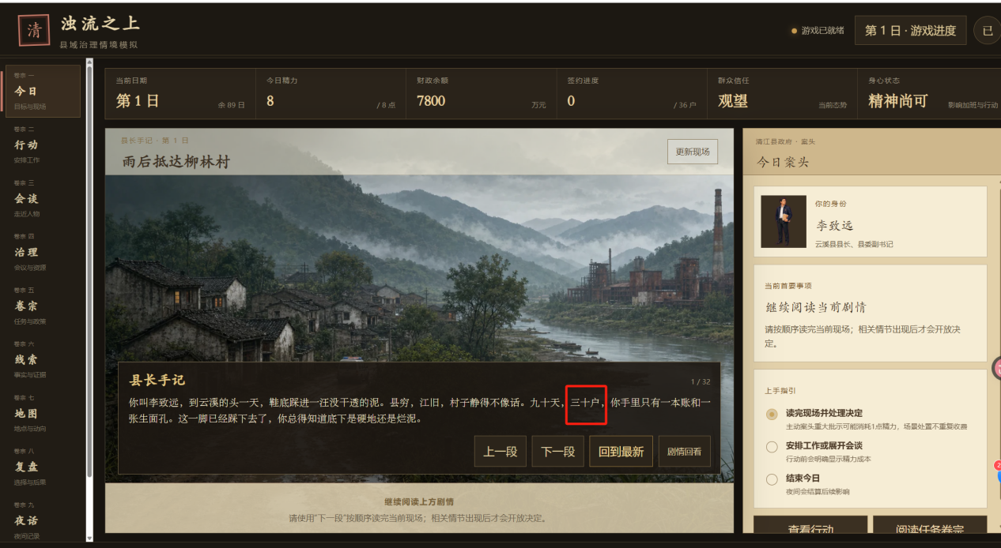
改成三十六户
当前项目解决方案：D1 开场、任务状态和剧本结构统一为“九十天，三十六户”；“签满三十户算达标”作为阶段达标线继续保留，并由内容哈希和 D1 语义测试锁定。

5、（已解决）
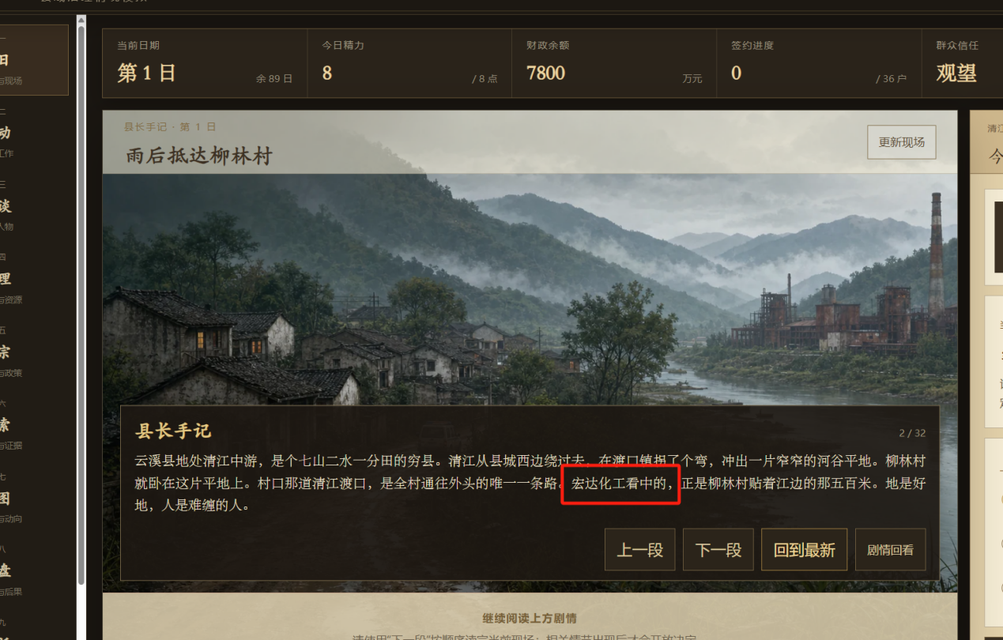
有点突兀
当前项目解决方案：D1 开场已拆成按序阅读的叙事块，首个决定只在前置剧情读完后开放；场景图片与当前剧情绑定，刷新、回看和载入不会跳过未读内容或提前弹出决定。

- （已解决）最左侧缺少一个“人物”（随着剧情推进，逐渐解锁，以及人物关系图谱，以及每个NPC的基本情况、对玩家的各个指标）
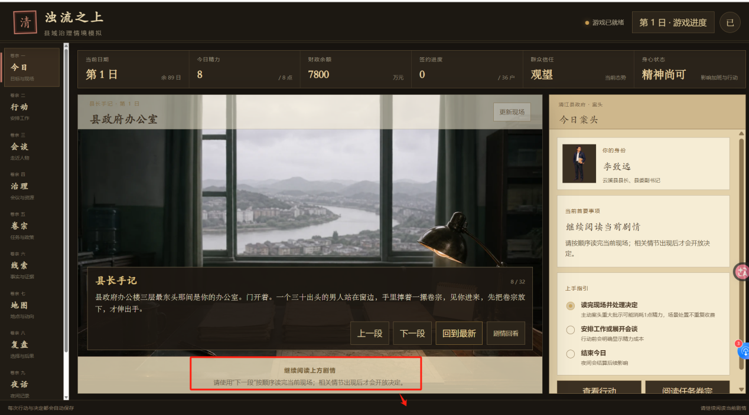
当前项目解决方案：主导航已提供“人物”页，只显示当前已知人物，并区分可联系与暂不可联系；人物随剧情推进解锁。页面展示公开身份、定性信任/态度/焦虑及每个维度的可见原因，并只绘制已揭示关系，不暴露人格、底线或精确数值。
7、（已解决）这一段话（以及整个这段话所在的黄色框框）可以放在最下面黑框里，否则会遮挡主屏幕上的图画。那么县长手记也可以放下来了
当前项目解决方案：教程与操作提示已并入底部剧情控制区，不再用悬浮黄色框遮挡主画面；县长手记、剧情主场景和操作区分层排布。1920×1080 与 1366×768 均已验证主要内容无遮挡、无横向溢出。

8、（已解决）

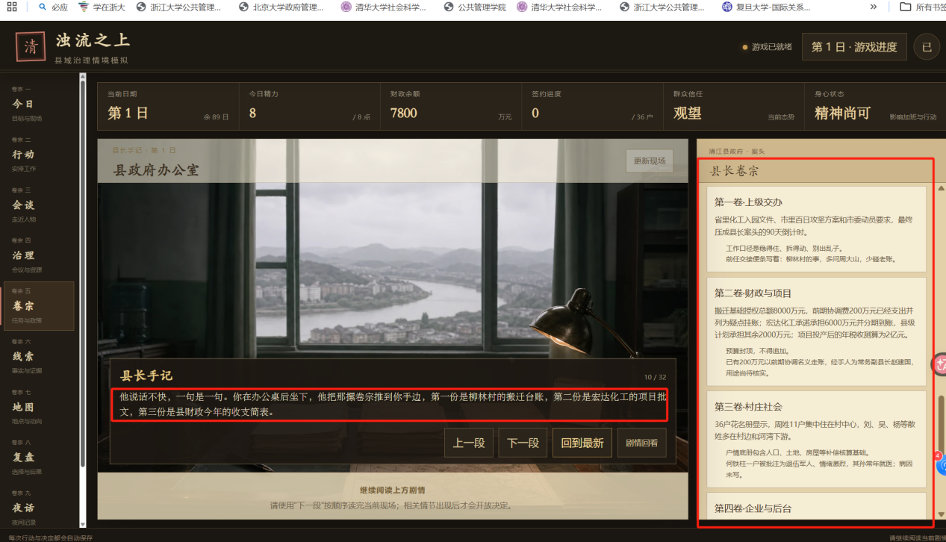
这三个卷宗对应的在哪里？

右侧卷宗里好像不止三个？剧情讲的这三个卷宗与右侧体现出来的对应上吗？
当前项目解决方案：D1 剧情明确说明五份卷宗：上级交办、财政与项目、村庄社会、企业与后台、前任与旧案；卷宗面板的标题、数量和顺序与剧情完全一致。

9、（已解决）

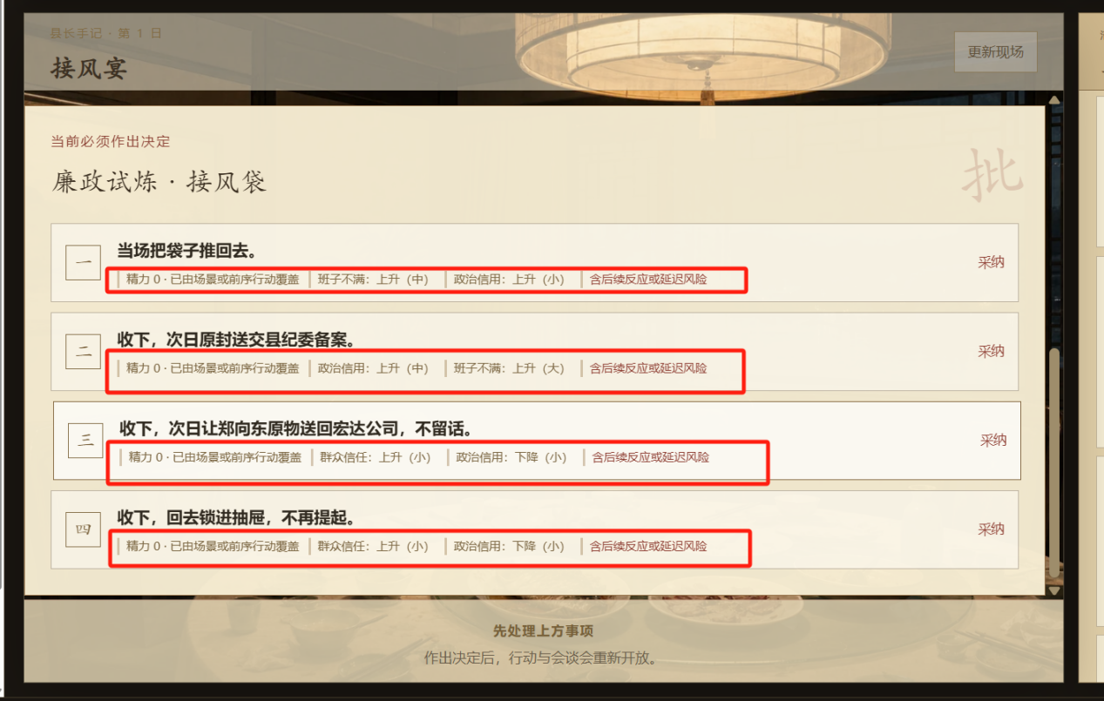
这些不应该体现出来（后面所有决策点的都是）
当前项目解决方案：决策区只向玩家展示标题、说明和可选文本；政治资本、信任变化、精确阈值、风险计算等内部效果由后端结算，不进入玩家 DTO。v3 的玩家文本策略还会拒绝隐藏指标的精确数值表达。

10、（已解决）
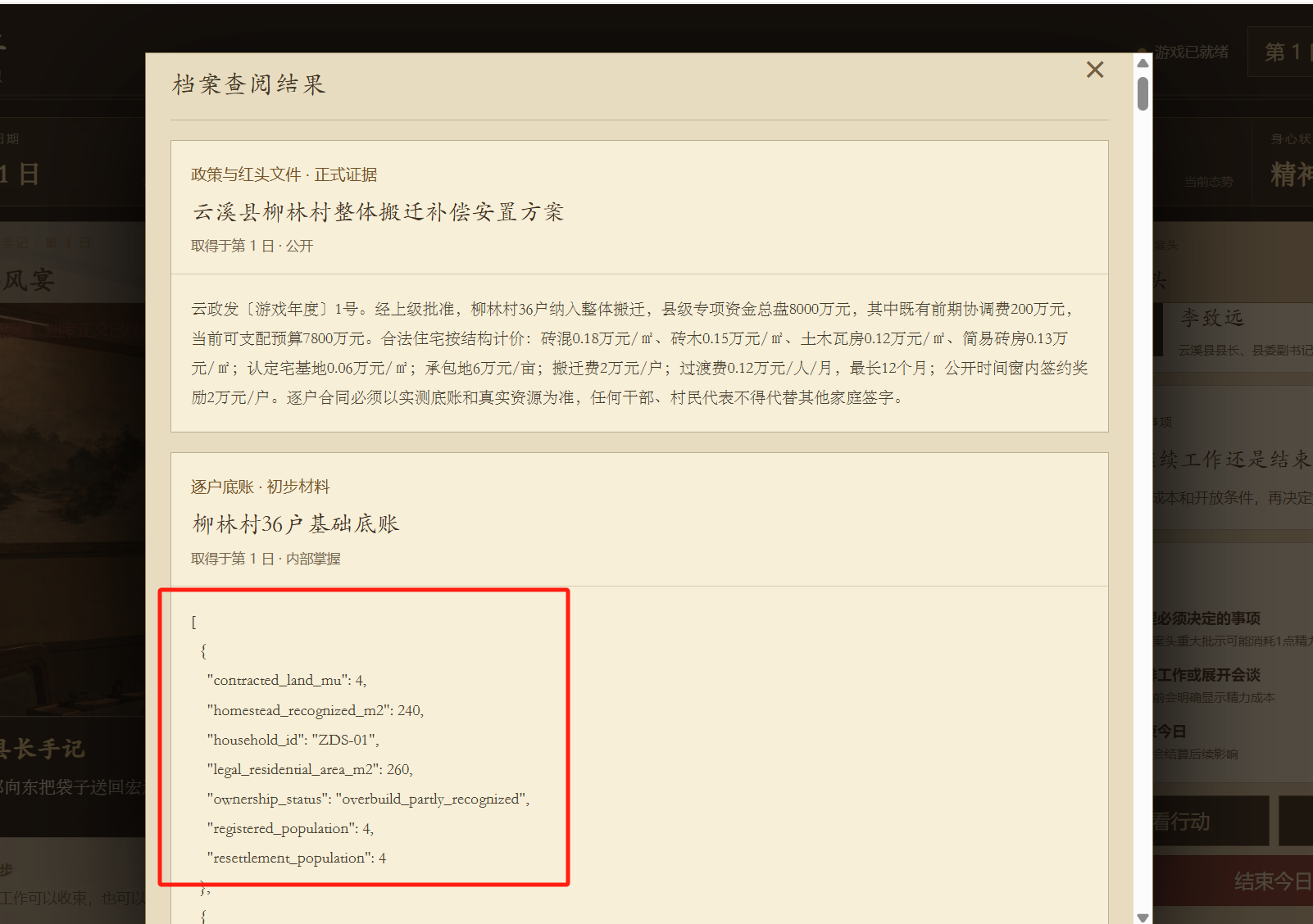
查看卷宗里，这份卷宗 不应该这样体现
当前项目解决方案：查阅档案接口改为严格白名单投影，只返回自然语言 player_sections；前端和终端也只消费该安全结构。原始 JSON、key/detail/value、private_audit、prompt 和未知字段全部丢弃。

11、（已解决）
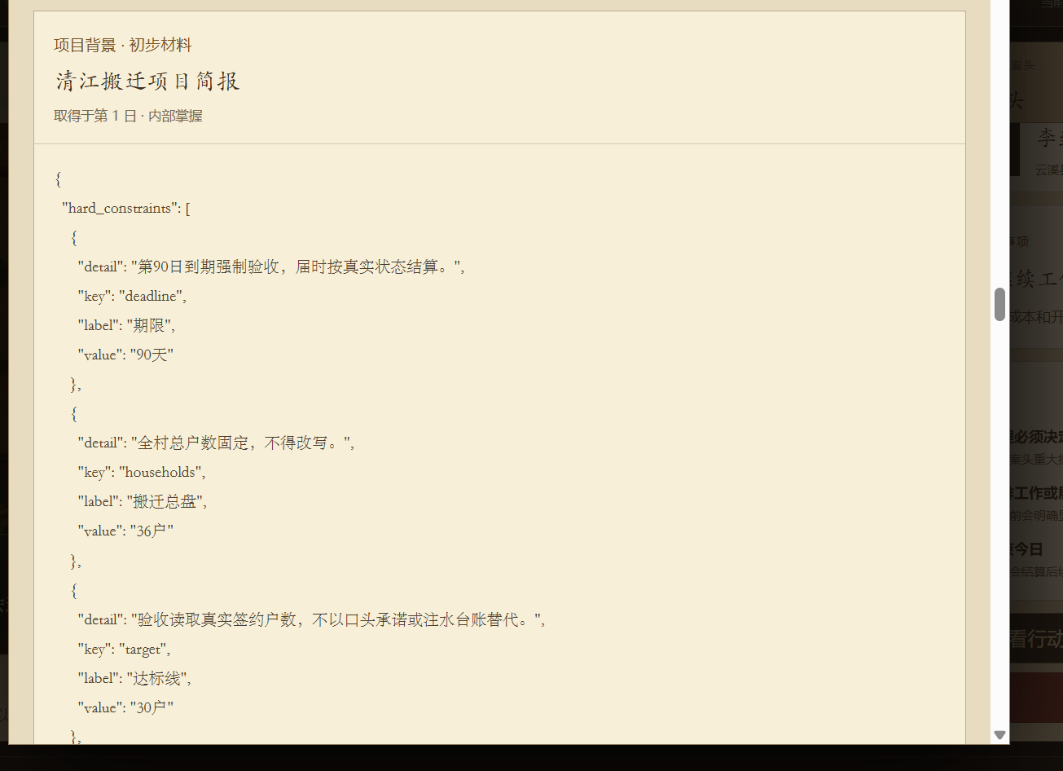
同上
当前项目解决方案：村庄与住户类卷宗按各自的公开字段模板生成自然文书，内部数据库键、审计字段和嵌套对象不会直接渲染；未知字段默认不公开。

12、（已解决）
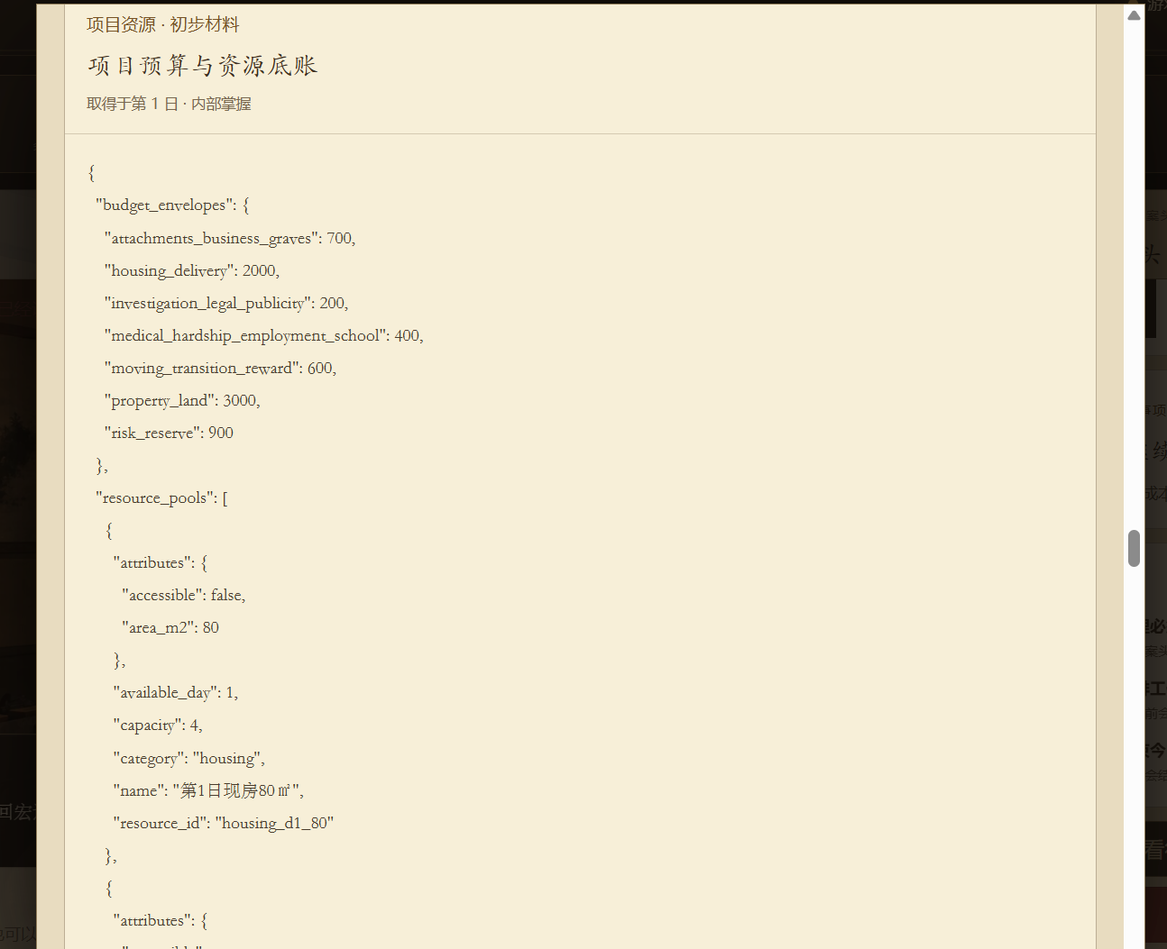
同上
当前项目解决方案：项目、财政和资源类卷宗使用独立的玩家可见字段映射，并把内部资源枚举转换为权威中文标签；后端严格投影、前端只读安全段落，避免再次显示原始配置。

13、（已解决）
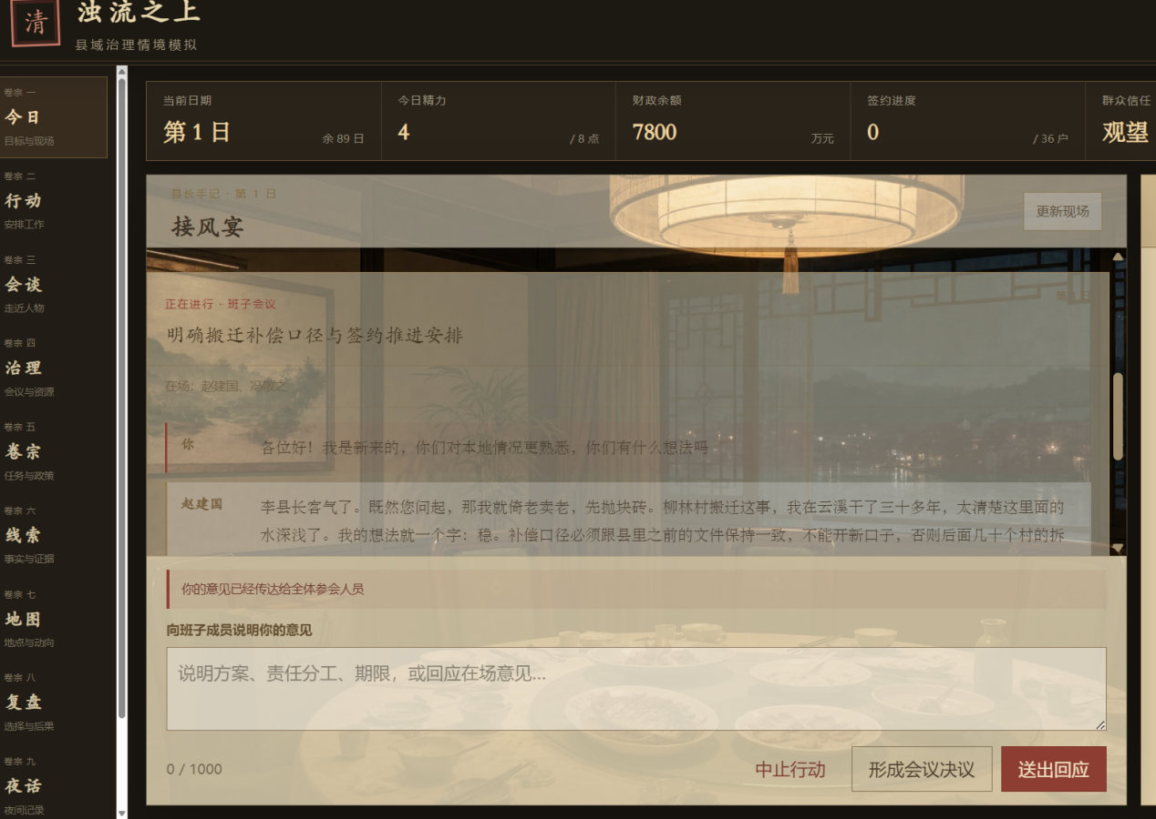
这个背景和字体看不清
是不是可以单独弹出来一个画面（可以关闭），而不是在剧情下面下滑

“送出回应”后，可以有一个“等待思考”的提醒

班子会议，由一个领导先发言，另外的领导NPC会看到先发言的这个领导的话，然后再发言吗？
是不是可以这样：
玩家让ABC三个领导开会、指定A先发言，
玩家点击送出回应，弹出新的画面，显示A正在思考，然后A发言，然后显示B正在思考，然后B发言，然后C正在思考，然后C发言
（B发言之前能看到A的发言，C发言之前能看到A和B的发言）
当前项目解决方案：班子会议使用独立会谈场景，不与默认剧情画面叠放；玩家指定牵头人后，NPC 按权威顺序逐个显示“正在思考”并发言，后一位能看到前序公开发言。角色提示和私有上下文不会流出，回复经事实边界校验后才原子入档。
14、（已解决）
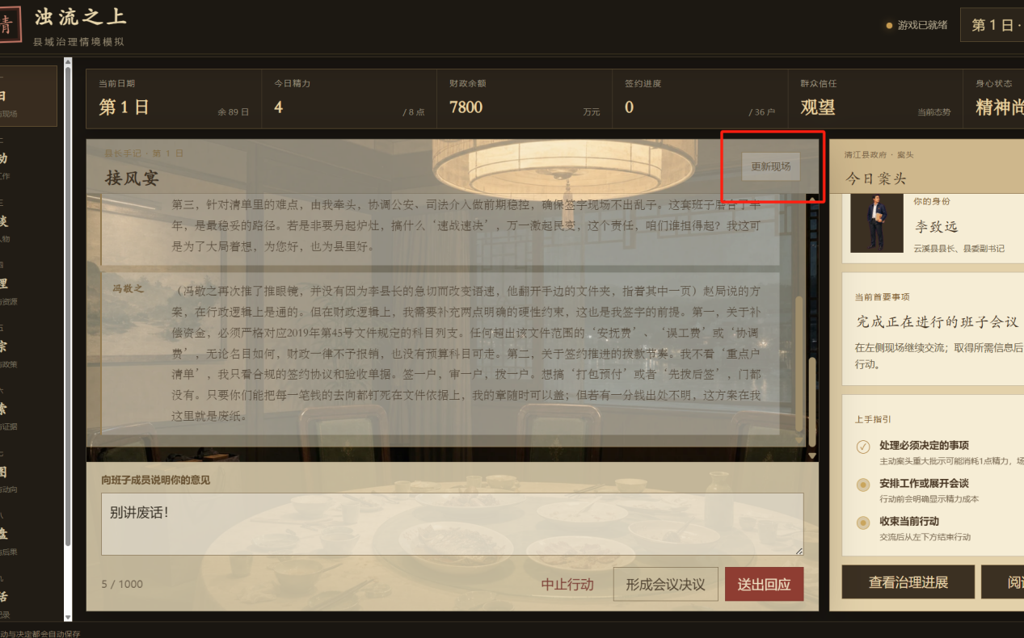
这个“更新现场”有啥用
当前项目解决方案：已取消无实际作用的手动“更新现场”流程。行动、会谈、决定或跨日提交成功后，服务端自动重建可见状态，前端依据权威返回刷新剧情、人物、地图和任务，无需玩家额外点击刷新。

15、（已解决）
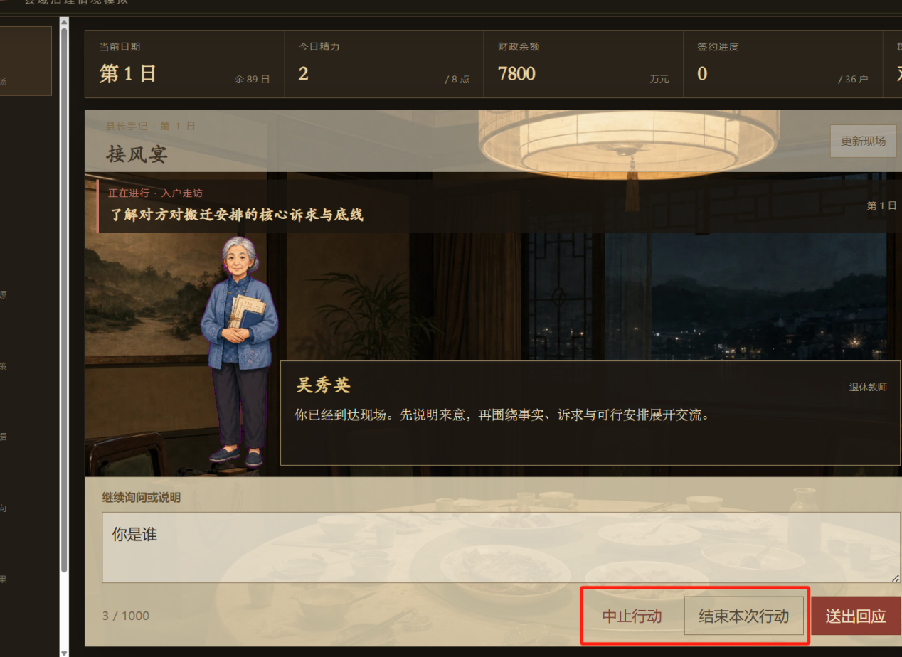
这俩有啥区别
当前项目解决方案：“中止行动”用于退出当前行动：首轮有效交流前退出不扣精力、不产生完成效果；首轮交流后中止不退款，并明确提示。“结束本次行动”只在满足有效交流和机会条件后登记完成、关系变化与剧情旗标，两种操作的确认文案和后果已分开。

- （已解决）提一个新的想法：
玩家与NPC对话表现出来的语气、措辞会影响NPC的各种指标（比如好感度等等），进而影响NPC发言的语气、措辞（相当于这几个指标是动态地作为prompt发给LLM）
当前项目解决方案：NPC 回合会结合玩家本轮措辞、既有关系档位和持久记忆生成定性关系变化与回复；会谈记录、可见关系原因和长期记忆在原子提交后保存，并在后续 NPC 上下文中继续使用。

- （已解决）NPC对玩家的各个指标有设置吗？也可以体现给玩家？比如信任度、好感度，等等
NPC的人格特质不需要体现给玩家
（前面第6个问题）
当前项目解决方案：人物页向玩家展示信任、态度、焦虑三个定性档位及每项形成原因，最近变化最多三条；精确分数、隐藏诉求、底线和人格特质不进入公开 DTO。

- （已解决）安排行动、寻找会谈，这两个都可以与NPC发起对话：
①二者有啥区别
②无论何时通过什么方式发起对话，后面的章节里再发起对话，应该也能保持记忆、玩家可以查看完整的所有的对话记录
③目前好像二者可以对话的NPC并不同步？
④可以与哪些NPC对话，也应该是随着剧情推进，逐渐解锁的吧
（第6个问题）
当前项目解决方案：安排行动、人物会谈和地图入口统一进入同一个 GovernanceActionForm，并只通过 /governance/actions 提交。可联系人物由当前剧情和 canonical descriptor 决定；完成的交流写入统一会谈记录，支持按人物、日期、编号分页筛选，持久记忆在后续章节继续生效。

- （已解决）如果点击与NPC对话，但是实际上并未发送任何话，就关闭了，有可能是因为误触，所以不应该消耗行动点数
当前项目解决方案：走访、干部访谈和班子会议开始时只记录待扣成本，精力保持不变；第一轮玩家与 NPC 的权威交流成功持久化时才原子扣点，双击、重试、断连和旧 worker 最多扣一次。未发言退出不扣点也不触发完成效果；查档成功返回时即时扣点。

20、（已解决）
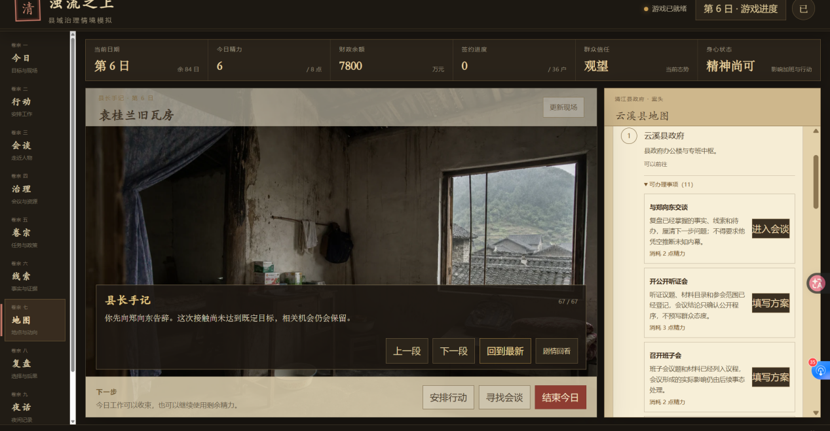
地图里面也有很多可以行动的。是不是和“安排行动”“寻找会谈”重复？是不是可以合并整合一下？
但是好像地图里能看到的NPC并不是随着剧情推进才解锁？（这里我没想好应该怎么搞）
地图里的开公开听证会、召开班子会、成立搬迁专班：可以参与的NPC需要删除几个：张立、钱伟、刘三、陈默、石文斌、周奎元、周满仓、吴秀英、何铁柱、谭老六、马长顺、宁德海、袁桂兰、杨波、老倔头、苗喜旺、邓守本、蒋崇岳、罗健、崔广林
当前项目解决方案：地图、行动页和人物页共用四类 canonical 行动及同一治理接口，不再维护平行机制。地图卡和人物机会只显示当前剧情允许的对象与事项；会议参与者还会按角色规则和人数上限过滤，已删除不合适的参会人选。
21、（已解决）

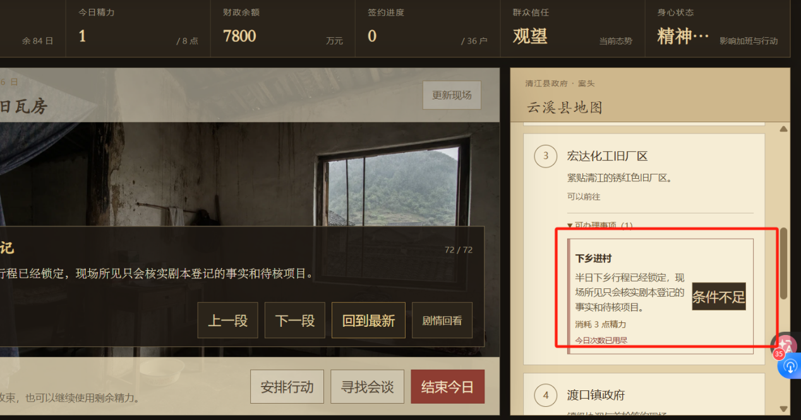
去化工厂不叫“下乡进村”，而且目前点击后出现可以去的地方有很多，应该只能去化工厂的吧？
当前项目解决方案：地图入口携带稳定 map_entry_id，后端依据当前剧本包和会话状态重建描述器，并严格锁定行动族、变体和地点；篡改返回 409，精力、行动、快照和版本均不变化。柳林村、宏达化工旧厂、县医院的表单地点只读，普通行动页仍可在合法地点中选择。
- （已解决）地图里面每一个可以行动的都有待完善

好像每一个行动涉及到的NPC都一样？

可以发起的行动也应该是随着剧情推进才解锁吧？走访取血铅体检单 好像一直都有

填写方案、确认办理之后，好像没啥影响？
当前项目解决方案：每个可见地图事项要么返回完整 canonical descriptor，要么明确标记暂不可办理；变体统一规定成本、参与人数、地点、对象和主题。行动随剧情解锁，血铅材料等事项不会提前常驻；成功办理会写入治理结果、自动快照和后续可见状态。

- （已解决）
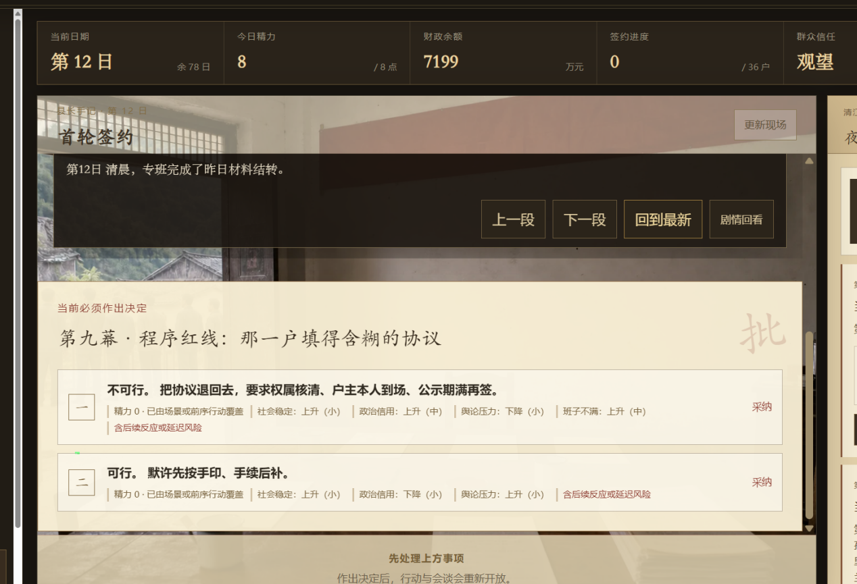
好像每一天结束后，第二天清晨会先让玩家做决策，但是情节不推进，有点奇怪，有点突兀

有的内容好像需要点击上一段才显示出来

感觉是不是有些剧情文字没有展示完全？好像和图也不太对应

（见视频）
当前项目解决方案：StoryFlowService 先发布并确认当前叙事，再开放决定；决定展示使用稳定且唯一的内容实例 ID，刷新和载入不会吞掉二次决定或要求玩家回点上一段。D1–D90 接受矩阵、三条独立 Fake 路线和完整浏览器长跑共同校验剧情、决定、图片与跨日顺序。

24、（已解决）

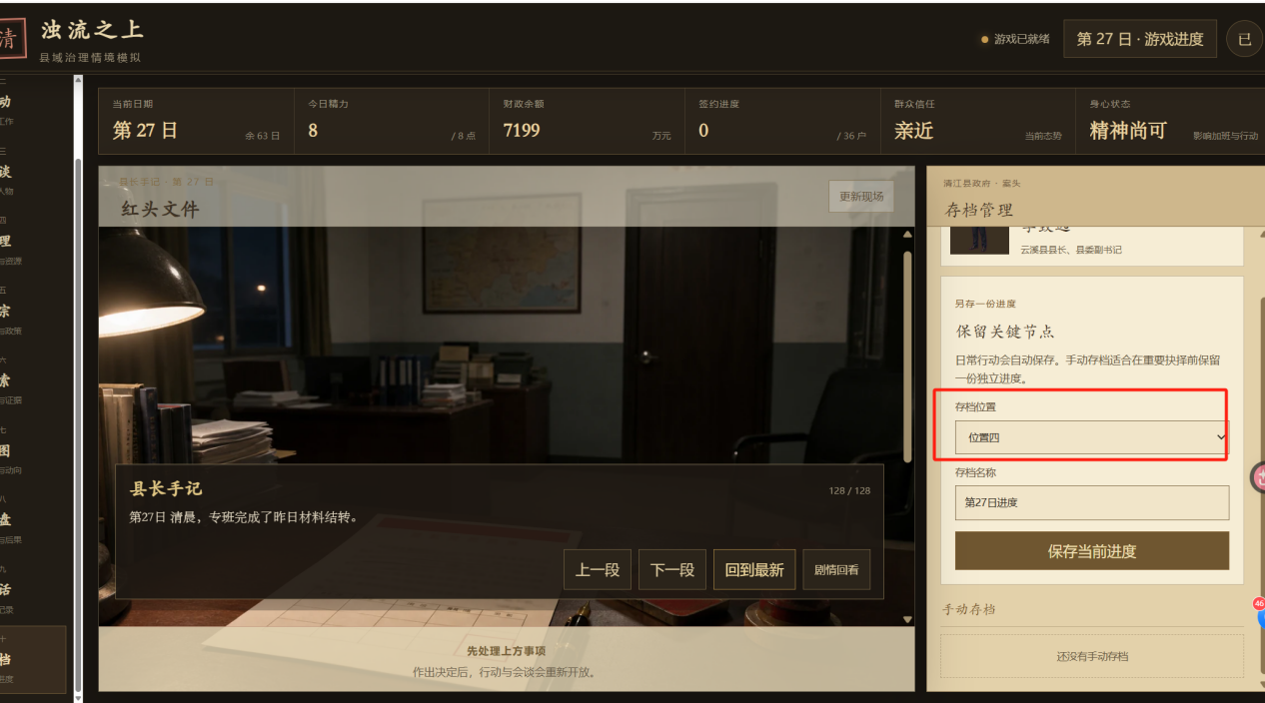

存档里的位置一二三四五有啥区别
当前项目解决方案：“位置一至五”现在作为彼此独立的手工存档槽使用，可分别命名、保存和载入；存档绑定同版本稳定快照。载入会恢复权威游戏状态并保留有效阅读游标，不再错误跳回 1/41。

25、（已解决）

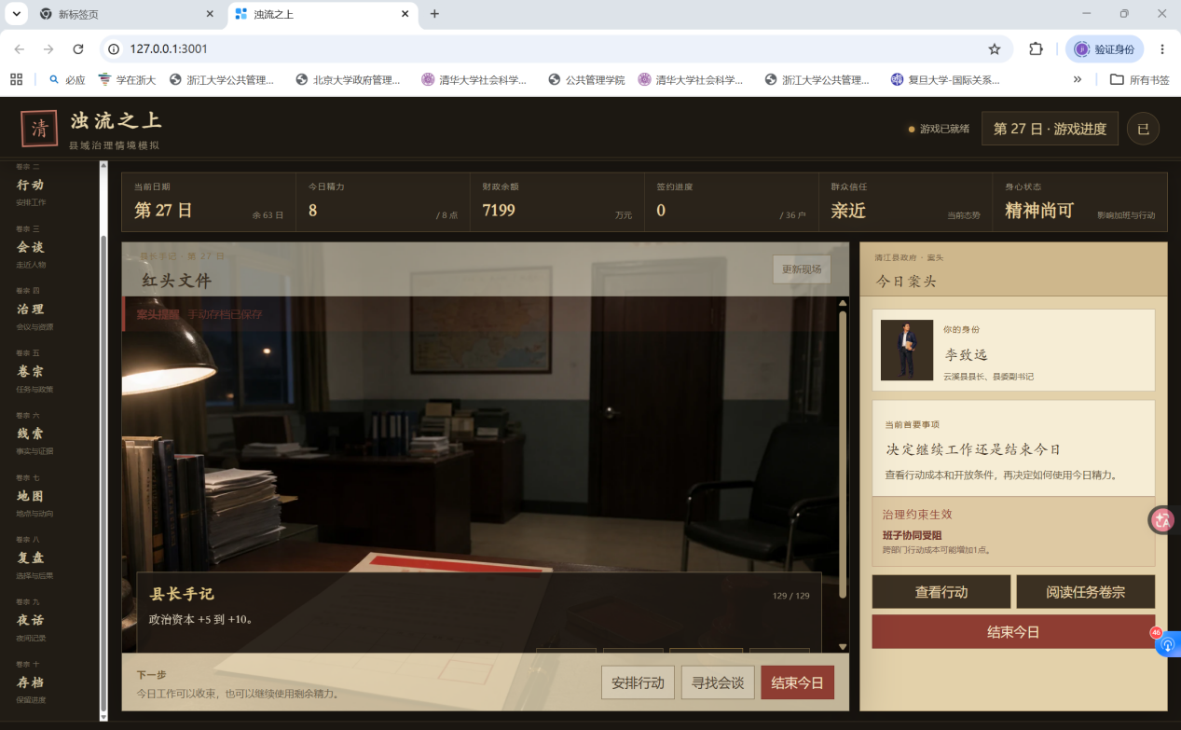

存档后会自动弹出这个
当前项目解决方案：会话状态与自动快照改为同一原子事务提交，快照写入失败会整体回滚，因此手工保存不再因缺少同版本快照返回 409。保存、列表和载入使用游戏内成功/错误提示，不会再无故弹出旧的冲突提示。

26、（已解决）
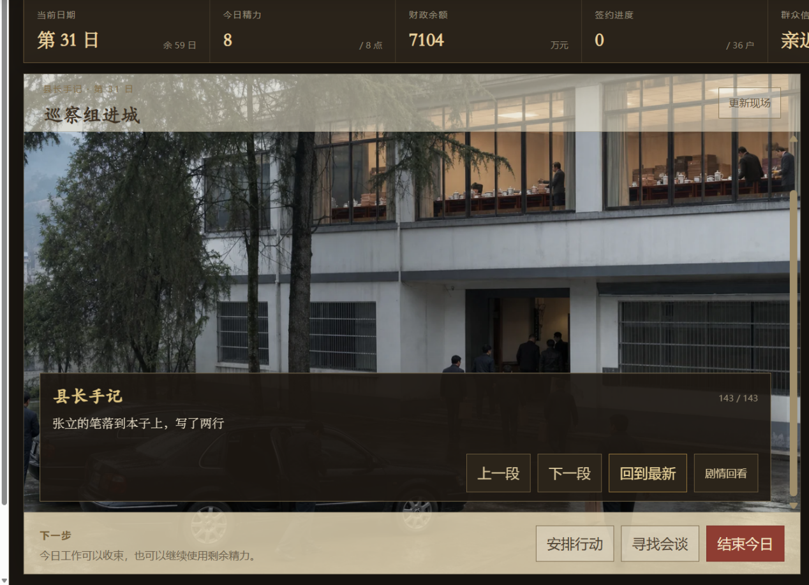
感觉好像很多剧情的文字内容没展示完整
决策点与剧情对应不上
（感觉是从第20天左右开始的，后面的剧情都没展示完整，决策点也对不上、很突兀、甚至往后好像没有情节支撑了）
（第23个问题）
当前项目解决方案：D13–D30 逐日对照权威母稿修订前置叙事、决定文本、分支和场景，并以包外 authority contract 锁定；D1–D90 矩阵检查每日主线、自由行动日、决定依赖、人物与图片，三条不同路线均可正常到达 D90。

- （已解决）有一些人物NPC的出现很突兀
当前项目解决方案：内容加载器校验人物首次介绍日、说话人和会谈对象的认知时序；People 与会谈入口只允许当前已知/可联系人物。未介绍人物不能提前出现在主动互动中，后续出现也由剧情事实或机会显式解锁。

28、（已解决）
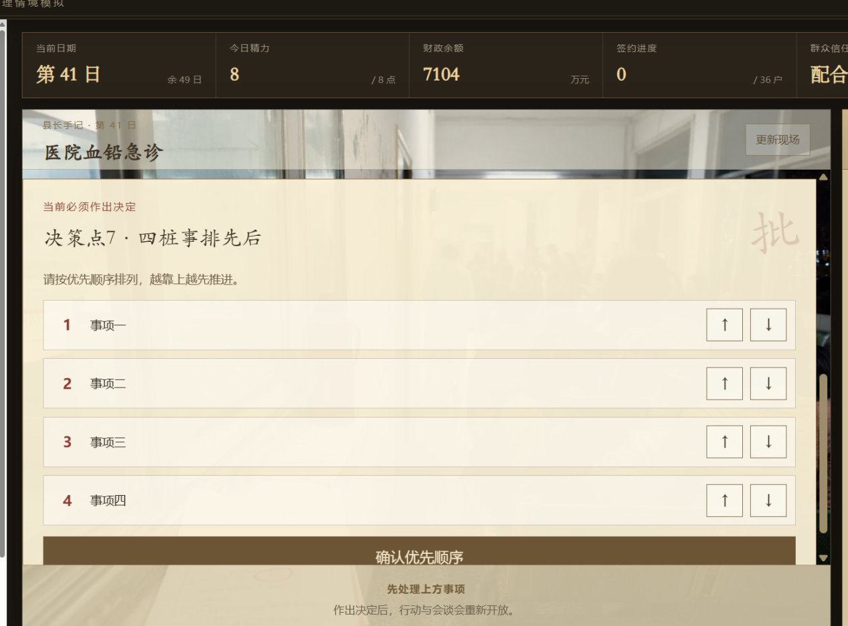
哪四项事情？
当前项目解决方案：D28 决策前已明确展开四项工作：签约推进、反腐核查、环保处置、稳定风险；排序界面使用玩家可读中文标签，并在完成前置叙事后开放，不再只显示没有解释的“事项一至事项四”。

29、（已解决）有些天是没有情节的，是不需要做决策的，那可以提醒一下玩家，今天没有剧情要推进，可以自由发起行动

上述所有与情节有关的都让AI直接搞定即可，以及人物出场不能过于突兀，都让AI来搞即可
当前项目解决方案：没有强制主线或决定的日期会明确提示“今天没有必须处理的主线事项，可以自由安排行动”，同时保留安排行动、寻找会谈和结束今日入口；自由行动日无需伪造决定也能正常跨日。

当前版本复检口径（2026-08-22）
本页记录当前版本的复检结论；前述 29 组原始问题、批注和截图均保持不变，仅在序号后增加状态标记，并补充当前项目解决方案。
通晓币口径：通晓币不用于人物会谈或本局行动消耗。它将用于后续“百晓生”网站兑换；开放时间、兑换范围和具体规则以百晓生网站公告为准。
编号 | 复检项 | 当前版本结论 | 状态
#3 | 通晓币公告 | 创建新游戏前即可看到上述公告；未增加余额、兑换、消耗记录或后端接口。 | 通过
#4 | D1 户数 | 开场统一为“九十天，三十六户”；“签满三十户算达标”继续保留。 | 通过
#8 | 五份卷宗 | 剧情明确五份；与卷宗面板的上级交办、财政与项目、村庄社会、企业与后台、前任与旧案数量和顺序一致。 | 通过
#19 | 未发言退出不扣精力 | 走访、访谈、班子会议首轮权威交流后才原子扣点；拒绝、失败、断连、未发言退出不扣；查档成功立即扣点。 | 通过
#21 | 地图地点锁定 | 地图入口由 map_entry_id 锁定行动族、变体和地点；篡改返回 409 且无部分提交，普通行动页仍可选择合法地点。 | 通过
验证结果：Backend 311/311；Web 生产构建及 57/57；Terminal 40/40；三条独立 Fake 路线均从 D1 到 D90。 Play agent 使用两套全新 v3 存档，真实浏览器自然推进至 D46；欢迎页、D1、扣点、防重、查档、三处地图入口及 1920/1366 布局均通过，Console 0 error / 0 warning。
内容证据：v3 版本 3.2.2-d1-consistency；内容哈希 sha256:8e203725…07ca9e；母稿哈希 sha256:07bdb97c…c337f3；v2 相对实施前逐字节零差异，23 文件 / 1,284,134 字节，聚合 SHA-256 a6485139…7dd90a。
实施提交：内容与公告 cdd9134d；精力事务 ad2cdbe；地图锁定 c9359d21。文档与最终验证提交无法在自身内容中自引用，最终 SHA 以本分支 Git HEAD 和实施报告为准。

